
О внесении изменений и дополнений в постановление акимата города Алматы от 21 мая 2014 года № 2/380 "Об утверждении регламентов государственных услуг в области государственной технической инспекции, оказываемых в городе Алматы"
Утративший силу
Постановление акимата города Алматы от 16 марта 2015 года № 1/174. Зарегистрировано Департаментом юстиции города Алматы 13 апреля 2015 года № 1155. Утратило силу постановлением акимата города Алматы от 29 сентября 2015 года N 3/569
Сноска. Утратило силу постановлением акимата города Алматы от 29.09.2015 N 3/569 (вводится в действие по истечении десяти календарных дней после дня его первого официального опубликования).
В соответствии с Законами Республики Казахстан от 23 января 2001 года «О местном государственном управлении и самоуправлении в Республике Казахстан», от 15 апреля 2013 года «О государственных услугах», от 8 июля 2005 года «О государственном регулировании развития агропромышленного комплекса и сельских территорий», от 17 апреля 2014 года «О дорожном движении», постановлением Правительства Республики Казахстан от 3 марта 2014 года № 171 «Об утверждении стандартов оказания государственных услуг в области технической инспекции» и руководствуясь приказом Министра национальной экономики Республики Казахстан от 3 декабря 2014 года № 126 «Об утверждении Правил по разработке стандартов и регламентов государственных услуг», акимат города Алматы ПОСТАНОВЛЯЕТ:
1. Внести в постановление акимата города Алматы от 21 мая 2014 года № 2/380 «Об утверждении регламентов государственных услуг в области технической инспекции, оказываемых в городе Алматы» (зарегистрированное в Реестре государственной регистрации нормативных правовых актов за № 1060 от 10 июня 2014 года, опубликованное 14 июня 2014 года в газетах «Алматы ақшамы» и «Вечерний Алматы»), следующие изменения и дополнения:
1) в пункте 1:
в регламентах, утвержденных указанным постановлением:
слова «предпринимательства, индустриально-инновационного развития и» исключить;
2) регламент государственной услуги «Регистрация и выдача свидетельства о государственной регистрации залога тракторов и изготовленных на их базе самоходных шасси и механизмов, прицепов к ним, включая прицепы со смонтированным специальным оборудованием, самоходных сельскохозяйственных, мелиоративных и дорожно-строительных машин и механизмов, а так же специальных машин повышенной проходимости», утвержденный указанным постановлением:
дополнить пунктом 11 следующего содержания:
«11. Подробное описание последовательности процедур (действий), взаимодействий структурных подразделений (работников) услугодателя в процессе оказания государственной услуги отражены в справочнике бизнес-процессов оказания государственной услуги, согласно приложению 2 к настоящему Регламенту.»;
дополнить приложением 2, согласно приложению 1 к настоящему постановлению;
3) регламент государственной услуги «Выдача удостоверений на право управления тракторами и изготовленных на их базе самоходными шасси и механизмами, самоходными сельскохозяйственными, мелиоративными и дорожно-строительными машинами и механизмами, а так же специальными машинами повышенной проходимости», утвержденный указанным постановлением:
дополнить пунктом 13 следующего содержания:
«13. Подробное описание последовательности процедур (действий), взаимодействий структурных подразделений (работников) услугодателя в процессе оказания государственной услуги и порядка использования информационных систем в процессе оказания государственной услуги отражены в справочнике бизнес-процессов оказания государственной услуги, согласно приложению 3 к настоящему Регламенту.»;
дополнить приложением 3, согласно приложению 2 к настоящему постановлению;
4) регламент государственной услуги «Регистрация лиц, управляющих тракторами и изготовленными на их базе самоходными шасси и механизмами, самоходными сельскохозяйственными, мелиоративными и дорожно-строительными машинами и механизмами, а так же специальными машинами повышенной проходимости по доверенности», утвержденный указанным постановлением:
дополнить пунктом 11 следующего содержания:
«11. Подробное описание последовательности процедур (действий), взаимодействий структурных подразделений (работников) услугодателя в процессе оказания государственной услуги отражены в справочнике бизнес-процессов оказания государственной услуги, согласно приложению 2 к настоящему Регламенту.»;
дополнить приложением 2, согласно приложению 3 к настоящему постановлению;
5) регламент государственной услуги «Регистрация, перерегистрация тракторов и изготовленных на их базе самоходных шасси и механизмов, прицепов к ним, включая прицепы со смонтированным специальным оборудованием, самоходных сельскохозяйственных, мелиоративных и дорожно-строительных машин и механизмов, а так же специальных машин повышенной проходимости с выдачей регистрационных номерных знаков», утвержденный указанным постановлением:
дополнить пунктом 11 следующего содержания:
«11. Подробное описание последовательности процедур (действий), взаимодействий структурных подразделений (работников) услугодателя в процессе оказания государственной услуги отражены в справочнике бизнес-процессов оказания государственной услуги, согласно приложению 2 к настоящему Регламенту.»;
дополнить приложением 2, согласно приложению 4 к настоящему постановлению;
6) регламент государственной услуги «Проведение ежегодного государственного технического осмотра тракторов и изготовленных на их базе самоходных шасси и механизмов, прицепов к ним, включая прицепы со смонтированным специальным оборудованием, самоходных сельскохозяйственных, мелиоративных и дорожно-строительных машин и механизмов, а так же специальных машин повышенной проходимости», утвержденный указанным постановлением:
дополнить пунктом 13 следующего содержания:
«13. Подробное описание последовательности процедур (действий), взаимодействий структурных подразделений (работников) услугодателя в процессе оказания государственной услуги и порядка использования информационных систем в процессе оказания государственной услуги отражены в справочнике бизнес-процессов оказания государственной услуги, согласно приложению 3 к настоящему Регламенту.»;
дополнить приложением 3, согласно приложению 5 к настоящему постановлению;
7) регламент государственной услуги «Предоставление информации об отсутствии (наличии) обременений тракторов и изготовленных на их базе самоходных шасси и механизмов, прицепов к ним, включая прицепы со смонтированным специальным оборудованием, самоходных сельскохозяйственных, мелиоративных и дорожно-строительных машин и механизмов, а так же специальных машин повышенной проходимости», утвержденный указанным постановлением:
дополнить пунктом 13 следующего содержания:
«13. Подробное описание последовательности процедур (действий), взаимодействий структурных подразделений (работников) услугодателя в процессе оказания государственной услуги и порядка использования информационных систем в процессе оказания государственной услуги отражены в справочнике бизнес-процессов оказания государственной услуги, согласно приложению 3 к настоящему Регламенту.»;
дополнить приложением 3, согласно приложению 6 к настоящему постановлению.
2. Управлению сельского хозяйства города Алматы обеспечить размещение настоящего постановления на интернет-ресурсе.
3. Контроль за исполнением настоящего постановления возложить на заместителя акима города Алматы Е. Шорманова.
4. Настоящее постановление вступает в силу со дня государственной регистрации в органах юстиции и вводится в действие по истечении десяти календарных дней после дня его первого официального опубликования.
Аким города Алматы А. Есимов
Приложение 1
к постановлению акимата города Алматы
от 16 марта 2015 года № 1/174
Приложение 2
к Регламенту государственной услуги
«Регистрация и выдача свидетельства о
государственной регистрации залога
тракторов и изготовленных на их базе
самоходных шасси и механизмов, прицепов
к ним, включая прицепы со смонтированным
специальным оборудованием, самоходных
сельскохозяйственных, мелиоративных и
дорожно-строительных машин и механизмов,
а также специальных машин
повышенной проходимости»
Справочник бизнес-процессов оказания
государственной услуги
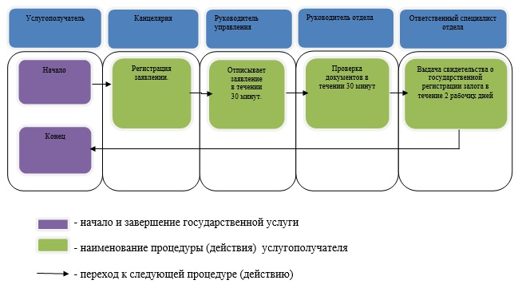
Приложение 2
к постановлению акимата города Алматы
от 16 марта 2015 года № 1/174
Приложение 3
к Регламенту государственной услуги
«Выдача удостоверений на право
управления тракторами и изготовленных
на их базе самоходными шасси
и механизмами, самоходными
сельскохозяйственными, мелиоративными и
дорожно-строительными машинами и механизмами, а также
специальными машинами повышенной проходимости»
Справочник бизнес-процессов оказания государственной услуги
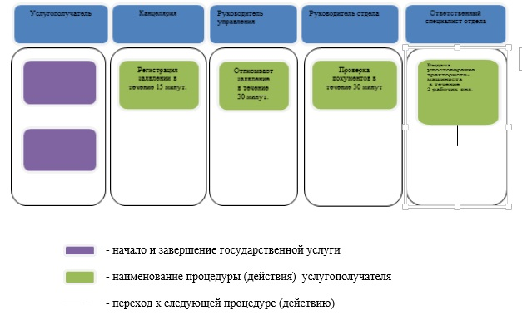
Приложение 3
к постановлению акимата города Алматы
от 16 марта 2015 года № 1/174
Приложение 2
к Регламенту государственной услуги
«Регистрация лиц, управляющих
тракторами и изготовленными на их базе
самоходными шасси и механизмами,
самоходными сельскохозяйственными, мелиоративными и
дорожно-строительными машинами
и механизмами, а так же специальными
машинами повышенной проходимости по доверенности»
Справочник бизнес-процессов оказания государственной услуги
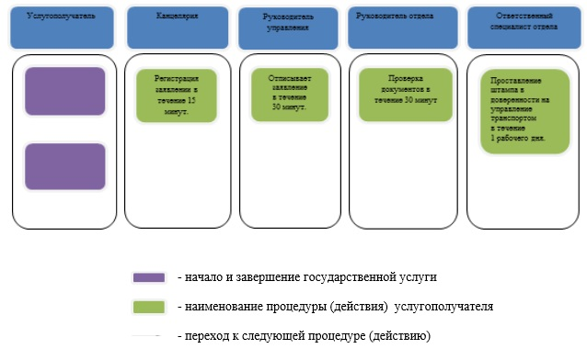
Приложение 4
к постановлению акимата города Алматы
от 16 марта 2015 года № 1/174
Приложение 2
к Регламенту государственной услуги
«Регистрация, перерегистрация тракторов
и изготовленных на их базе
самоходных шасси и механизмов,
прицепов к ним, включая прицепы
со смонтированным специальным
оборудованием, самоходных
сельскохозяйственных, мелиоративных
и дорожно-строительных
машин и механизмов, а так же
специальных машин повышенной проходимости
с выдачей регистрационных номерных знаков»
Справочник бизнес-процессов оказания государственной услуги
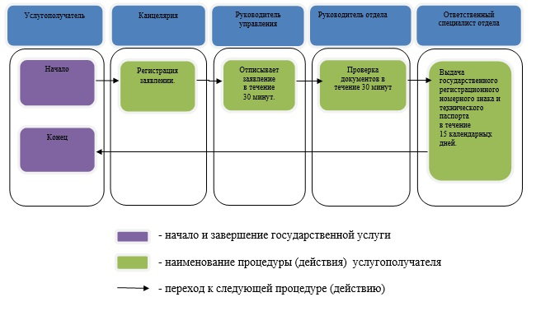
Приложение 5
к постановлению акимата города Алматы
от 16 марта 2015 года № 1/174
Приложение 3
к Регламенту государственной услуги
«Проведение ежегодного государственного
технического осмотра
тракторов и изготовленных на их базе
самоходных шасси и механизмов,
прицепов к ним, включая прицепы
со смонтированным специальным оборудованием,
самоходных сельскохозяйственных,
мелиоративных и дорожно-строительных
машин и механизмов, а также
специальных машин повышенной проходимости»
Справочник бизнес-процессов оказания государственной услуги
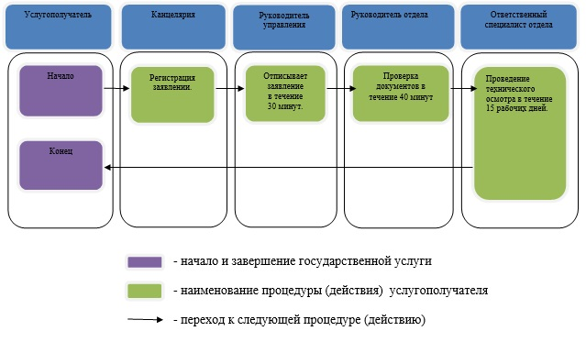

Приложение 6
к постановлению акимата города Алматы
от 16 марта 2015 года № 1/174
Приложение 3
к Регламенту государственной услуги
«Предоставление информации
об отсутствии (наличии) обременений
тракторов и изготовленных на их базе
самоходных шасси и механизмов,
прицепов к ним, включая прицепы
со смонтированным специальным
оборудованием, самоходных
сельскохозяйственных, мелиоративных
и дорожно-строительных машин и механизмов,
а также специальных машин
повышенной проходимости»
Справочник бизнес-процессов оказания государственной услуги
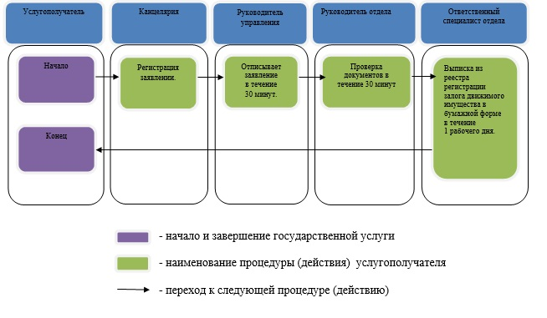

© 2012. РГП на ПХВ «Институт законодательства и правовой информации Республики Казахстан» Министерства юстиции Республики Казахстан

